ТЗ доработать отчет “Калькуляция V4.” (V5)
Есть некий отчет Калькуляция V4
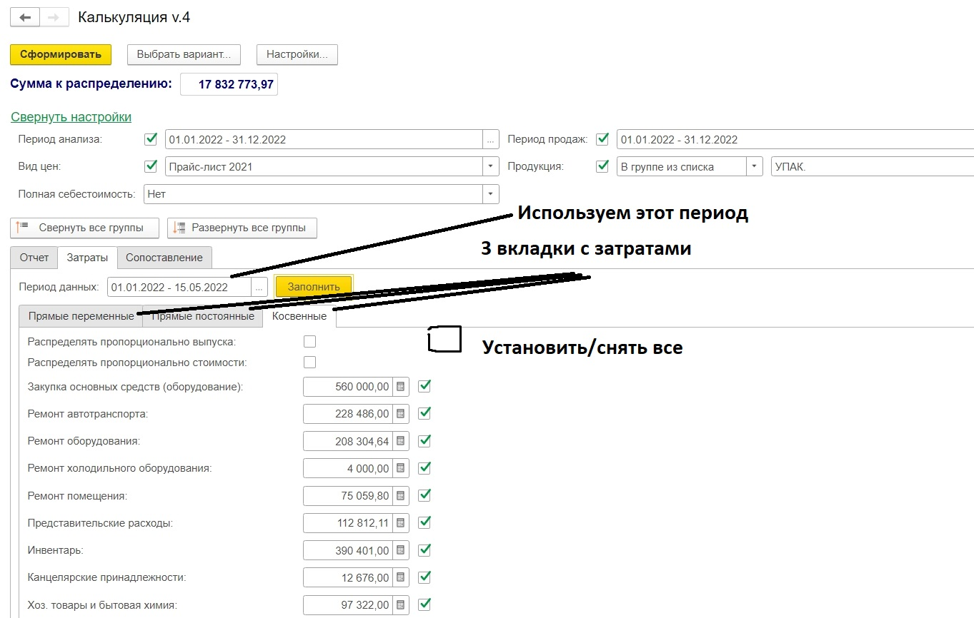
1. Нужно во всех 3х вкладках затраты (прямые переменные, прямые постоянные, косвенные) добавить флаг – снять/установить все галочки.
2.Создать кнопку «анализ затрат» - при нажатии на которою будет формироваться отчет вот такого плана.
